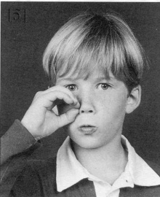1- Entoure les dessins quand tu entends [õ].

**Phonologie**

Le

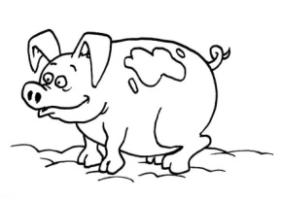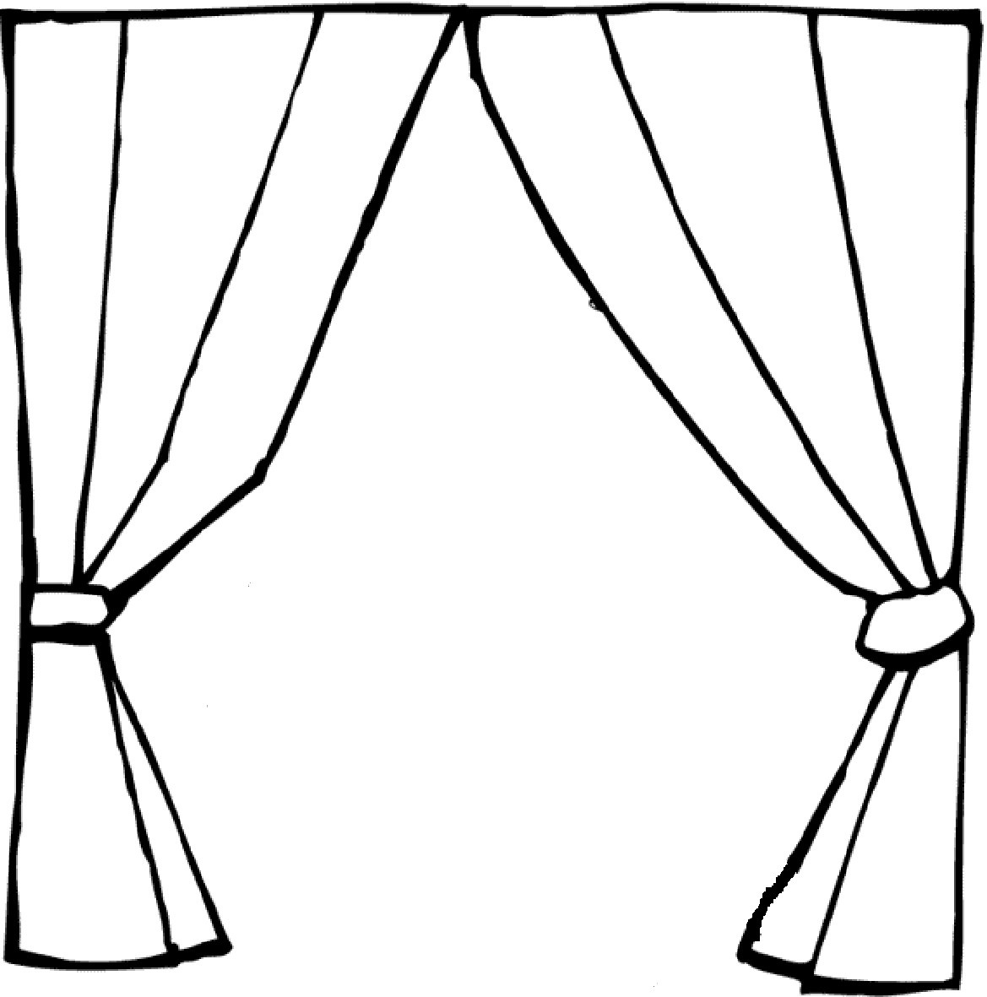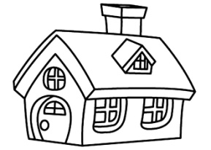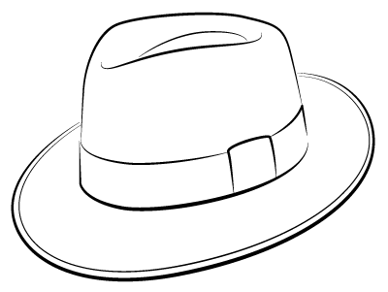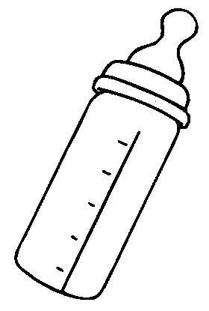

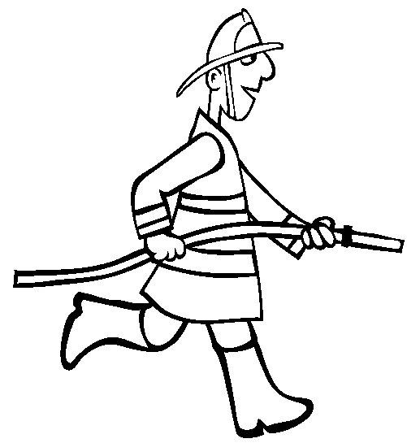2- Dessine autant de ronds que de syllabes orales. Colorie ensuite celles où tu entends[õ].

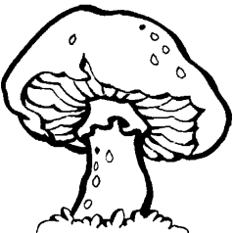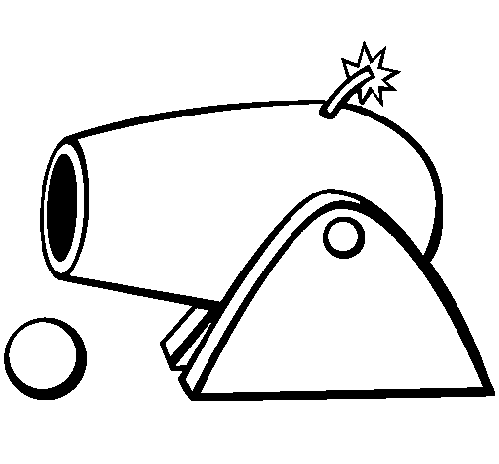

→ → → → →

3- Entoure les graphies de [õ].

**un pont – un melon – une pompe – c’est bon – non –**

**un pompier – un concombre – une éponge - un rond –**

**un mouton - une colombe – une trompe – un garçon**

4- Choisis la bonne syllabe parmi celles qui sont proposées.

|  |  |  |  |  |  |  |
| --- | --- | --- | --- | --- | --- | --- |
|  | **tou** | **Afficher l'image d'origine** |  |  | **peau** | **Afficher l'image d'origine** |
| **mou** | **to** |  | **cha** | **pon** |
|  | **ton** |  |  | **pou** |
|  |  |  |  |  |  |  |
| **pou** |  | **http://www.coloriage.tv/js/pompier.png** |  |  | **Afficher l'image d'originechou** |  |
| **po** | **pier** |  | **co** | **chon** |
| **pom** |  |  |  | **cheau** |
|  |  |  |  |  |  |  |
|  | **dou** | **Afficher l'image d'origine** |  | **trou** | **Afficher l'image d'origine** |  |
| **lan** | **dau** |  | **tra** | **pette** |
|  | **don** |  | **trom** |  |